ข้อระวังการต่อสายเข้ากับ HeliCommand

ขั้วต่อของสายสัญญาณPC-Adapter

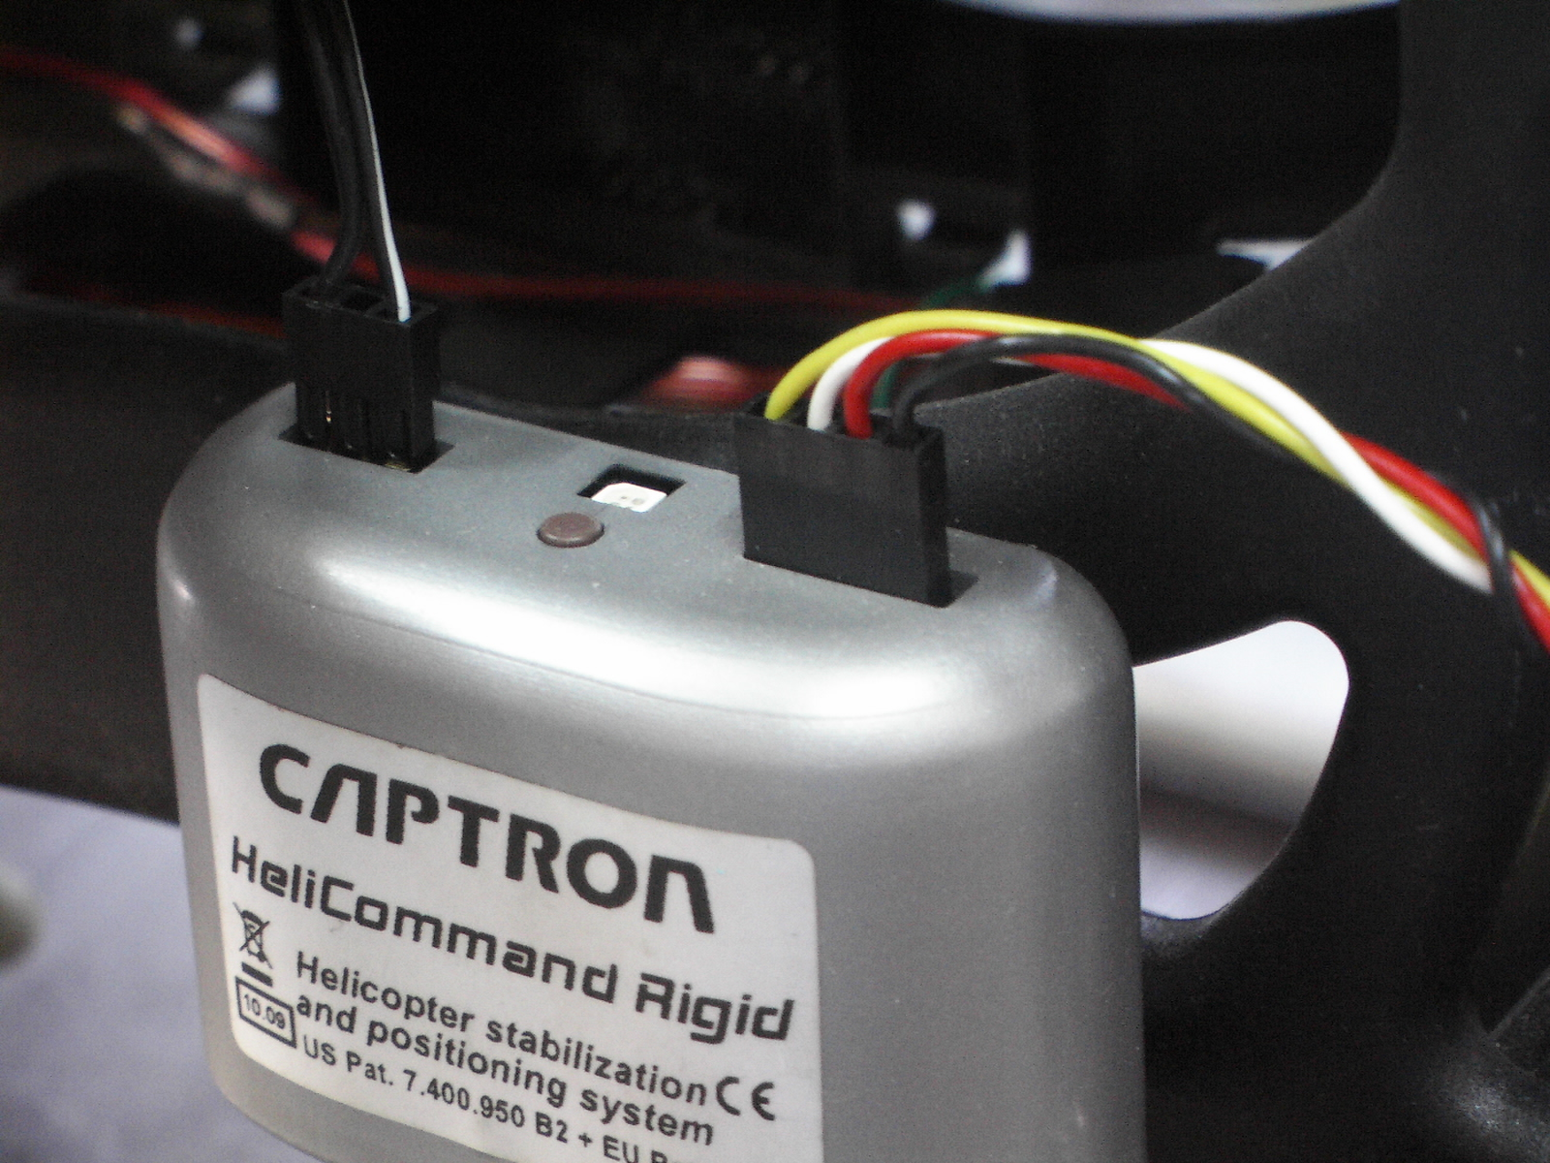
ขั้วต่อของสายที่ต่อไปยัง RC Unit

*โปรดระมัดระวังในการต่อขั้วสาย อย่าให้สลับด้าน!!

การต่อสายเข้ากับ HeliCommand

ขั้วต่อของสายสัญญาณPC-Adapter

ขั้วต่อของสายที่ต่อไปยัง RC Unit

*โปรดระมัดระวังในการต่อขั้วสาย อย่าให้สลับด้าน!!

